OSS 과제1

오픈소스소프트웨어(OSS) – 김남윤

과제1

2071012 이연준

2023. 10. 4.

**1. 오픈소스소프트웨어(OSS)의 라이선스 정책에 대해 답하라.**

1) GPLv3.0 라이선스의 소스 공개 방법.

OSS중 GPL 라이선스는 가장 강력한 제약 조건을 가진 공개 라이센스이다. 따라서 GPL을 사용해 개발한 소프트웨어의 코드를 반드시 공개해야 한다. 먼저 GPL 라이센스하에 배포된다는 문구와 함께 GPL전문을 첨부하여 저작권을 고지해야하고 저작권이 유지되므로 코드 상단에 다음과 같은 문구가 추가되어야 한다.

Copyright (C) <year> <name of author>

This program is free software: you can redistribute it and/or modify

it under the terms of the GNU General Public License as published by

the Free Software Foundation, either version 3 of the License, or

(at your option) any later version.

This program is distributed in the hope that it will be useful,

but WITHOUT ANY WARRANTY; without even the implied warranty of

MERCHANTABILITY or FITNESS FOR A PARTICULAR PURPOSE. See the

GNU General Public License for more details.

You should have received a copy of the GNU General Public License

along with this program. If not, see <http://www.gnu.org/licenses/>

소스코드를 수정하였으므로 전체 소스 코드를 무료로 공개하여야하고 수정된 사항에 대한 고지를 표시해야한다.

또한 해당 소스에 빌드 및 설치정보를 함께 제공해 사용에 용이하게 해야한다.

2) 아파치 HTTP Server 프로젝트 라이선스 조항과 프로젝트의 사용 및 배포 조건

아파치 라이선스는 무료로 사용 가능하고 복제 및 수정 재배포가 가능한 라이선스이다. 배포 시에 사용된 라이선스의 사본을 제공해야 하며 수정했다는 사실을 명시하는 안내문구를 첨부해야한다. 또한 저작권을 고지해야하며 특허 조항이 존재하므로 특허 침해에 대한 보호가 가능하다. 특허 소송이 제기되면 라이선스 사용이 종료된다. 라이선스 사용 시에 아파치의 상표권을 침해해서는 안되고 수정 소스코드의 공개 의무는 없다. 개발된 SW의 모든 저작권, 상표, 귀속에 대한 고지 내용이 소스형내에 존속되어야한다.

3) GPL or Commercial 이중 라이선스를 사용했을때 개발 소스를 공개하지 않는 방법

Commercial 라이선스를 구입해 사용해 GPL 라이선스의 소스공개의무사항을 적용하지 않고 개발 할 수 있다. GPL 라이선스의 라이브러리를 사용하게 되면 소스코드를 공개할 의무를 지기 때문에 LGPL등을 사용해 공개의무를 지우는 방법도 존재한다. GPL외에도 상용 라이선스를 동시에 제공하므로 사용자들의 라이선스 선택권을 줄 수도 있어서 소스코드 공개의 의무를 덜 수 있다.

4) GNU Bash 와 jQuery를 이용한 Hansung Web Server 개발

① GNU Bash 와 jQuery 의 비교

|  |  |  |
| --- | --- | --- |
|  | GNU Bash | jQuery |
| 사용된 라이선스 | GPL | GPL or MIT |
| 복제, 배포, 수정 권한 | 허용 | 허용 |
| 소스코드 제공의무 | 있음 | (MIT 사용시)없음 |
| 저작권 고지 사항 | 고지해야 함 | 고지해야 함 |
| 수정내용 고지 사항 | 고지해야 함 | 조항 없음 |
| 특허소송 제기시 | 라이선스 사용 종료 | 조항 없음 |
| 이름, 상표, 상호 권한 | 조항 없음 | 조항 없음 |

GNU Bash는 GPL기반으로서 제약이 많은 Strong Copyleft에 해당하고 jQuery는 GPL or MIT 인 Dual 라이선스이므로 Permissive 인 MIT를 선택해 사용해 제약을 줄일 수 있다.

② 두 라이선스를 사용해 개발시 유의사항

두 라이선스 모두 Strong Copyleft를 포함하고 있기 때문에 라이선스 사용에 있어서 GPL의 사용 제한사항을 유의해 확인하며 개발을 진행해야 한다. 특허에 대한 조심성을 파악해야하고 저작권 및 수정 시 의무사항에 대한 조항들을 확인해야한다.

③ jQuery가 GPL or MIT로 작성되어있으므로 MIT 라이선스를 선택해 개발한다면 Hansung Web Server는 GPL or MIT 로 치부되기때문에 이 과정에서 GPL의 조항을 침범하지 않는 선에서 MIT 라이선스를 사용하면 Permissive 라이선스 형식을 띌 수 있기 때문에 제약이 조금 줄어들 수 있다.

5) 라이브러리 A (Apache 2.0 라이선스)와 라이브러리 B (GPL 버전 2.0)를 동시에 사용하는 경우 라이선스 충돌을 피하기 위한 해결방법

Dual 라이선스의 경우 GPL or Commercial 방법을 사용 할 수 있다. 라이브러리에 대한 상용 라이선스를 사용해 GPL의 공개의무를 질 필요가 없어지므로 아파치 라이선스에 대한 충돌을 피할 수 있다.

또한 개발과정에서 라이브러리 A 와 라이브러리 B 의 사용방법에 유의점을 두어 충돌을 피할 수 있다. 두개의 라이선스를 직접적으로 공유시켜 개발을 하지 않고 각기 다른 프로그램을 각기 다른 라이브러리를 사용해 개발한 후 두 프로그램을 간접적으로 연결시켜 각기 다른 라이선스 조항들을 적용 시킬 수 있다.

6) 라이선스 종류에 따른 사항

① 라이브러리 A (MIT 라이선스) 사용 특허 관련 문제

MIT 라이선스에서는 특허관련 조항이 명시되어 있지 않다. 개발자가 자신에 특허를 구현한 라이브러리 A를 배포할 시 그에대한 특허 침해를 염두에 두어야 한다. 예를들어 다른 사용자가 라이브러리 A를 특허에 신경쓰지 않고 사용 후 배포할시 다른 사용자에 대한 개발자의 특허 소송이 있다면 그 라이선스에대해서는 MIT 라이선스 조항에 따른 보호가 이루어지지 않기 때문에 전적으로 사용자에게 책임을 물 수 밖에 없다. 이에 따라서 라이브러리를 배포할 때 특허에 대한 주의사항을 같이 배포한다면 이런 문제를 방지 할 수 있다.

② 라이브러리 B (GPL 3.0 라이선스) 사용 특허 관련 문제

GPL 3.0 라이선스에서는 명시적 특허 라이선스를 허용하므로 라이브러리 B를 배포할 시 특허를 명시해야한다. 특허를 명시한 라이브러리 B는 GPL 3.0에 의해 다른 권한들도 부여된 다른 사용자들에 의해서 특허 사용 권한이 부여된다. 특허 라이선스를 통해 다른 라이선스 사용자들에게 특허 사용을 불허하면 GPL 3.0의 조항에 위배되므로 사용을 제한해서는 안된다. 만약 다른 사용자에 대한 특허 소송이 제기될 시 라이선스 사용이 제한된다.

③ 라이브러리 C (Apache 2.0 라이선스) 사용 특허 관련 문제

아파치 라이선스에서는 명시적 특허 라이선스를 허용한다. 따라서 라이브러리 B와 마찬가지로 배포할때 특허를 명시해야하고, 다른사용자들에게도 특허 사용 권한이 부여된다. 또한 마찬가지로 사용자에 대한 특허 소송이 제기될 시 라이선스 사용이 제한된다.

**2. AWS EC2 실습**

1) 인스턴스 및 보안그룹 생성

① 인스턴스 이름과 인스턴스 운영체제 설정

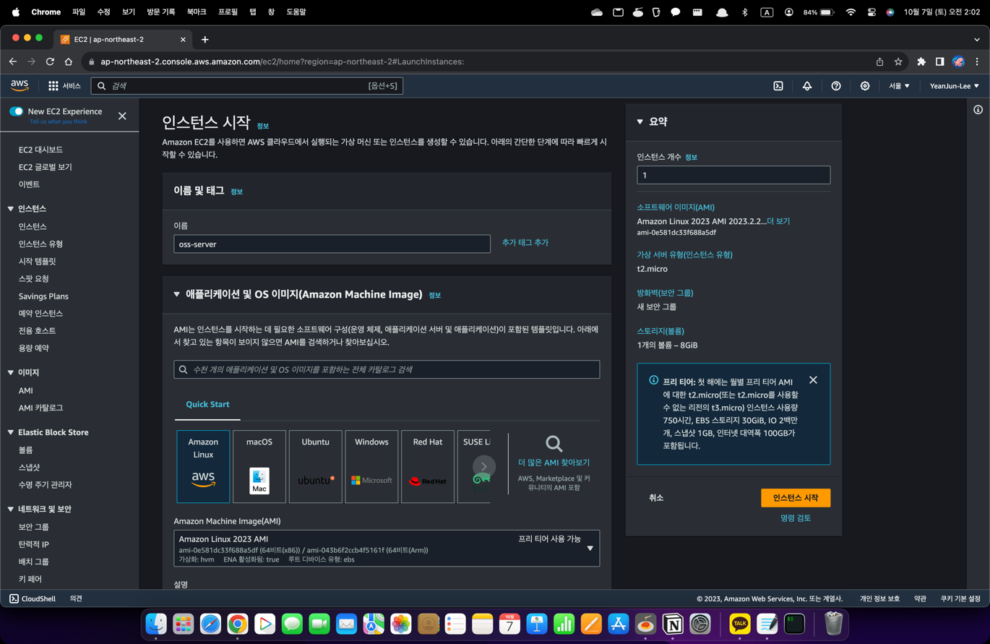

② 키 페어 설정과 네트워크 설정

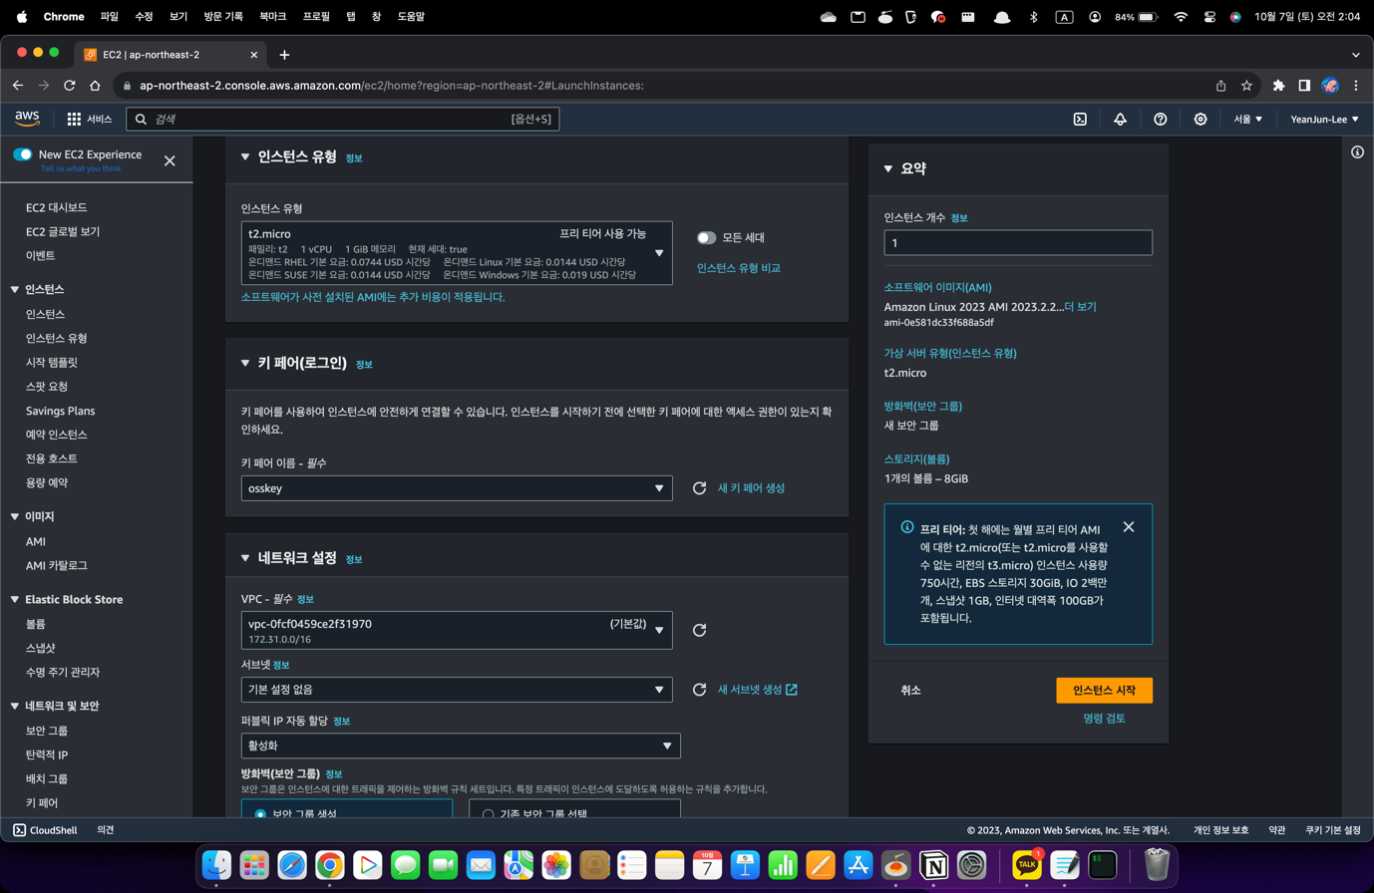

③ 네트워크에 보안그룹 이름 설정 및 보안그룹 22포트 와 80포트 인바인드 규칙 설정 그리고 스토리지 구성

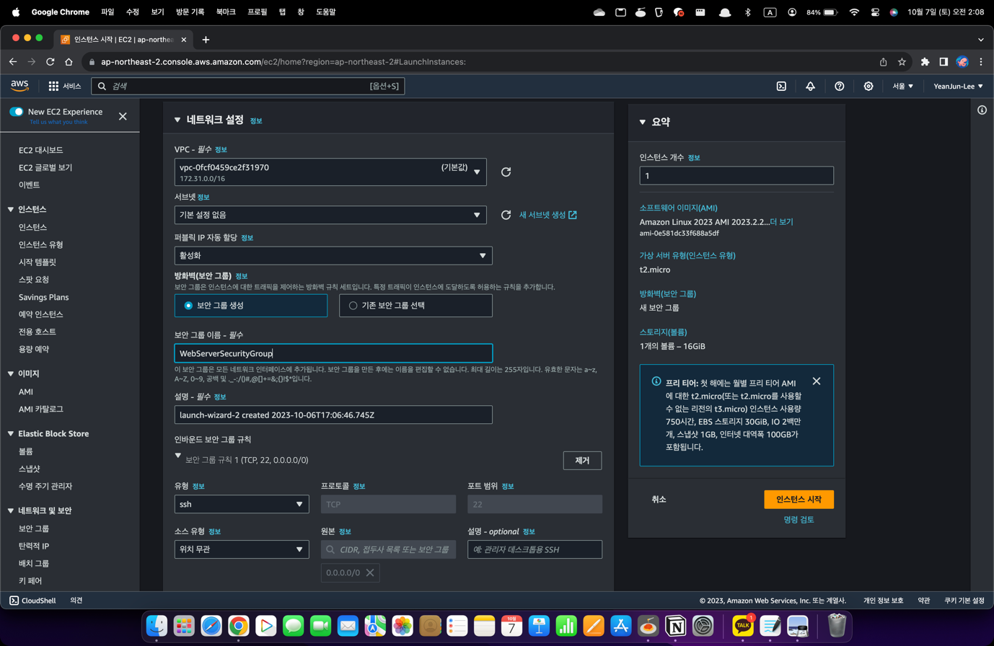

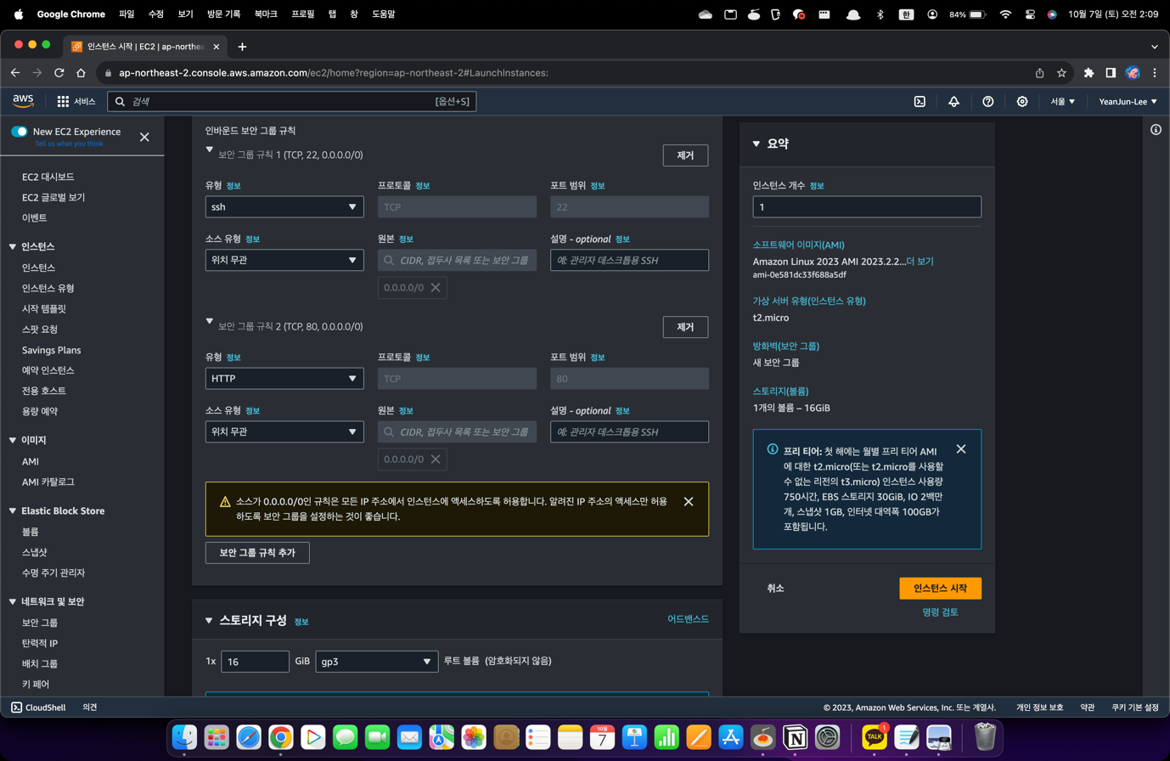

④ 기타 설치 정보

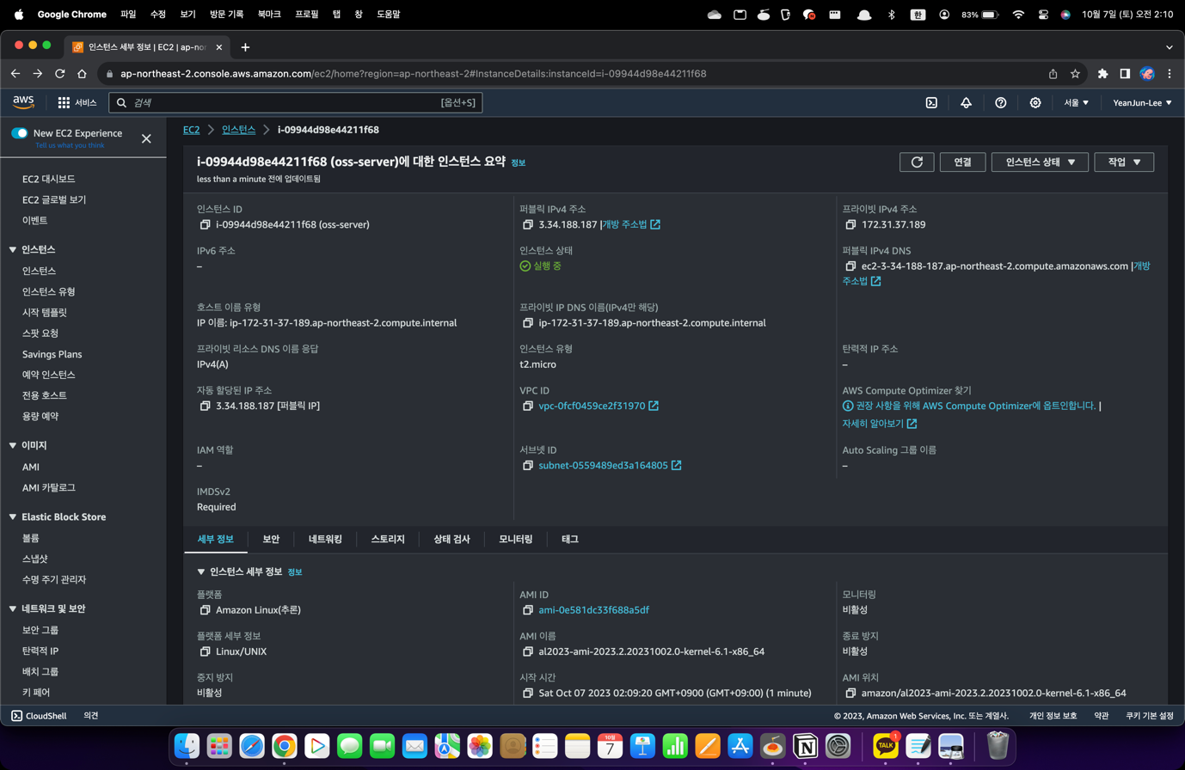

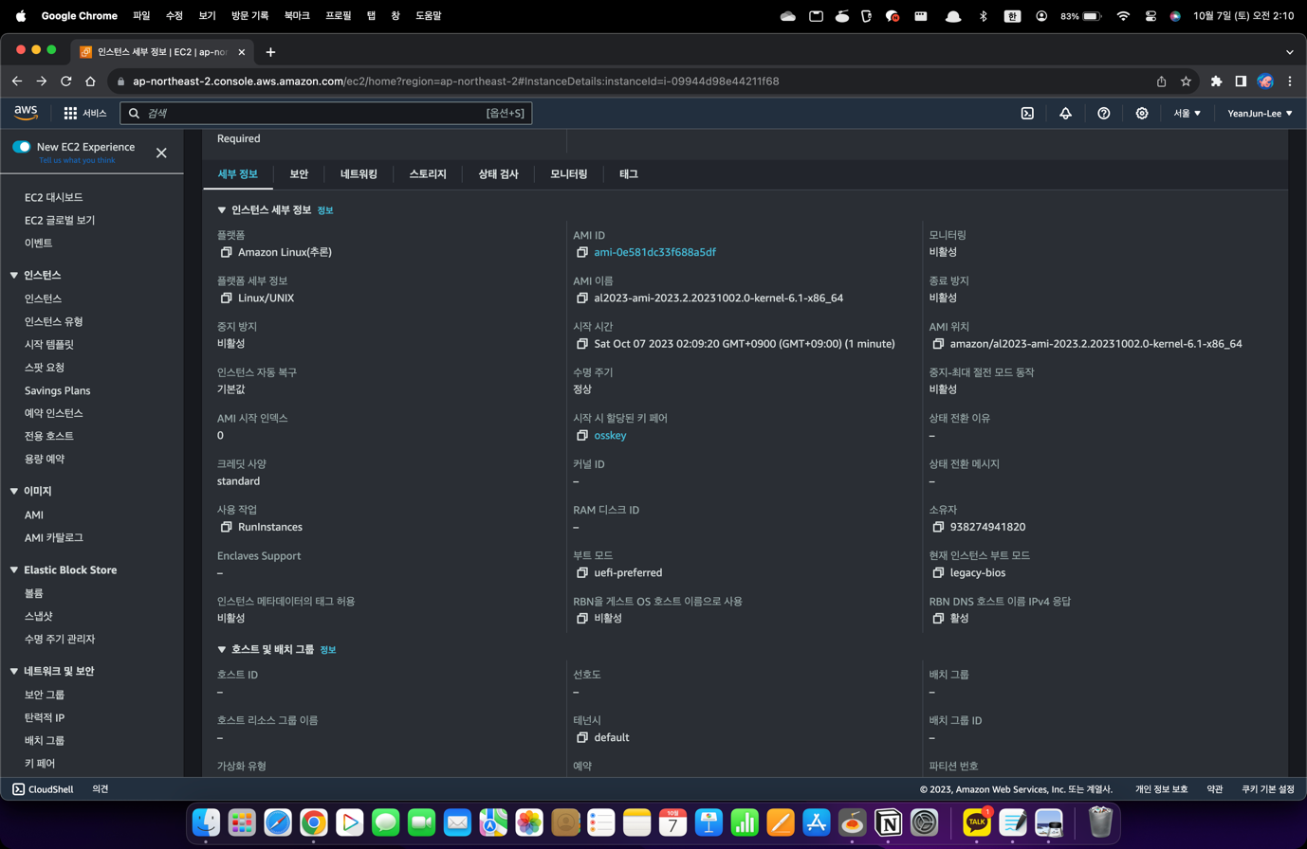

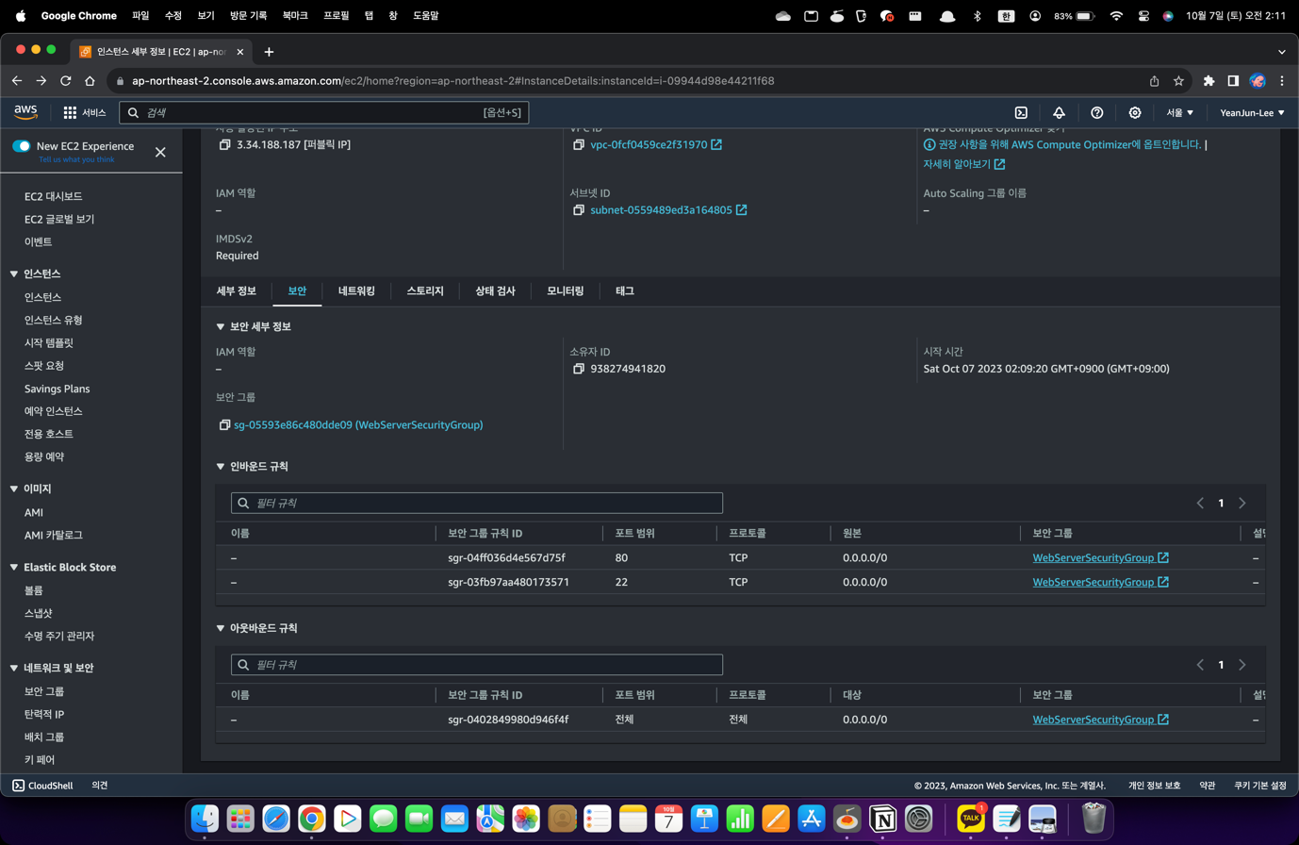

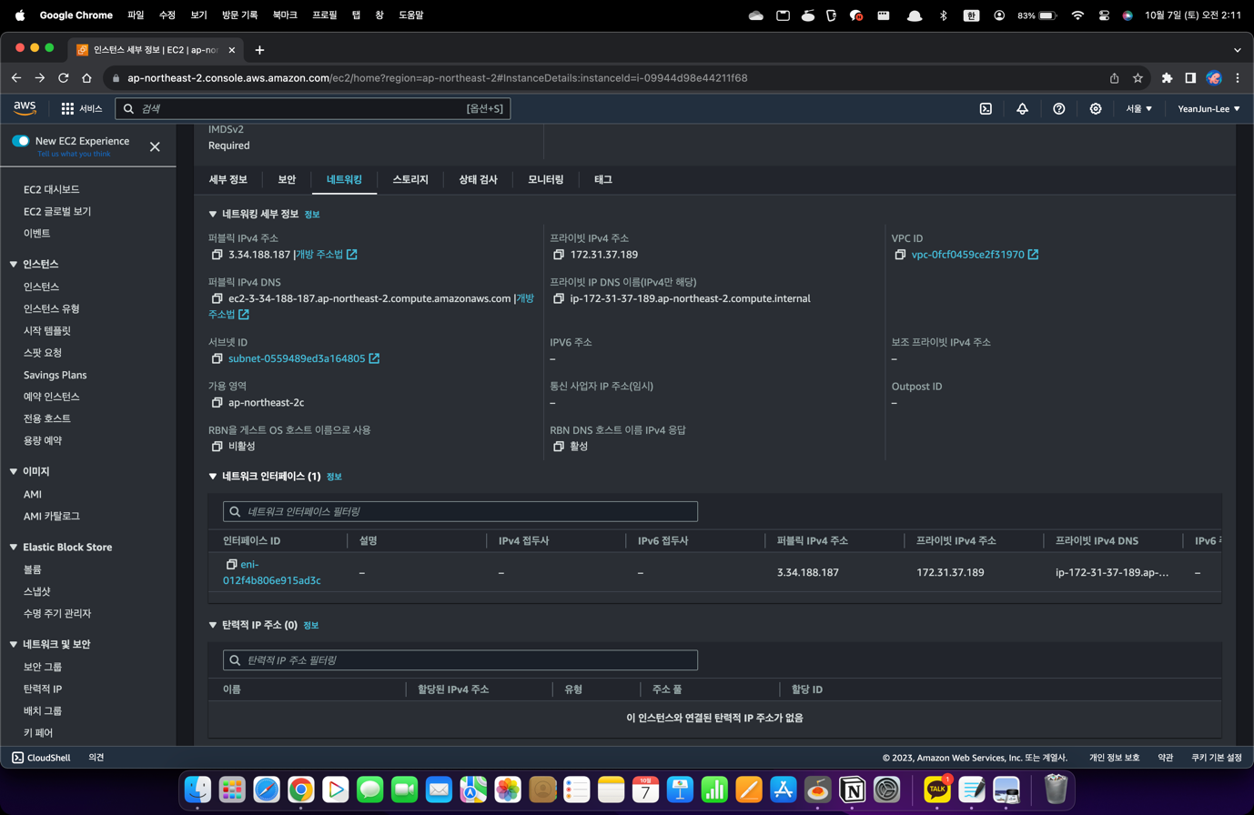

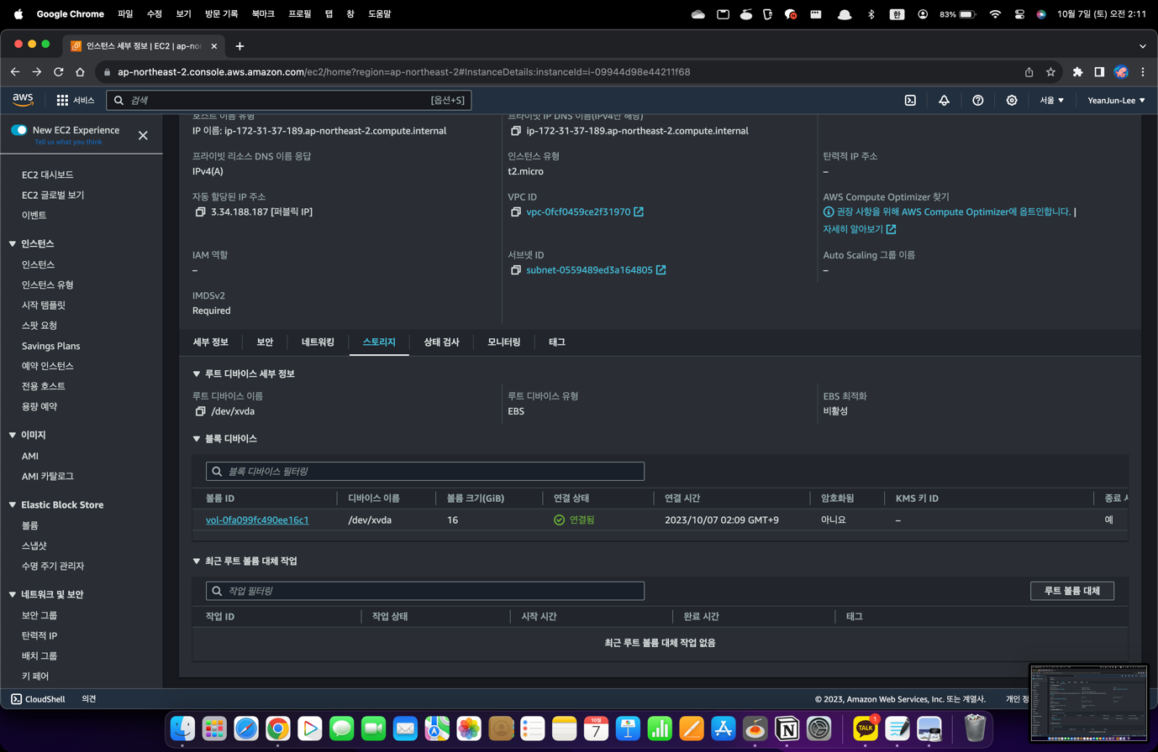

2) 인스턴스에 SSH로 연결

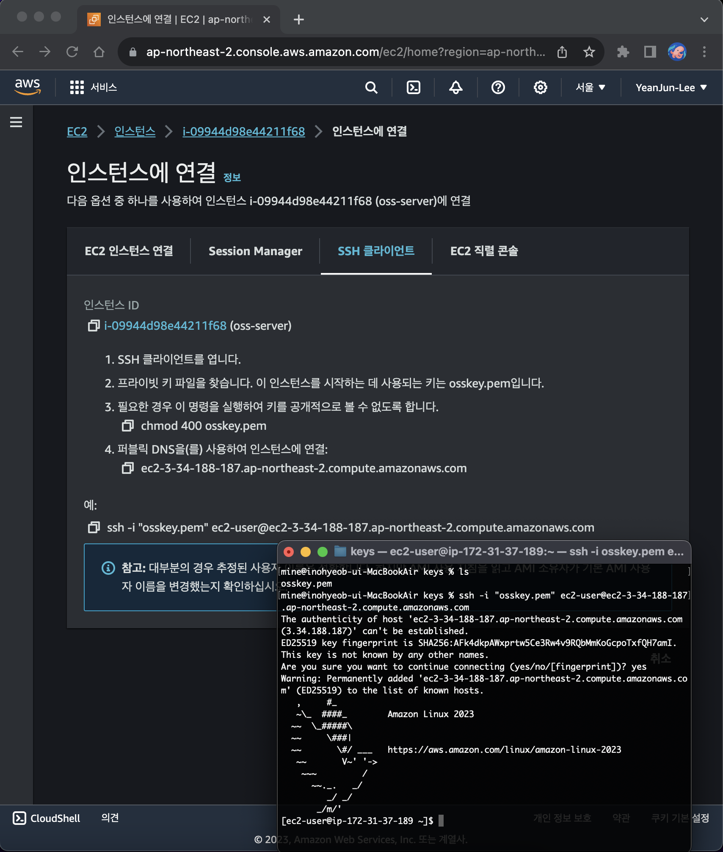

**3. AWS EC2 인스턴스 작업**

1) hw1디렉토리와 Factorial.java 프로그램 작성

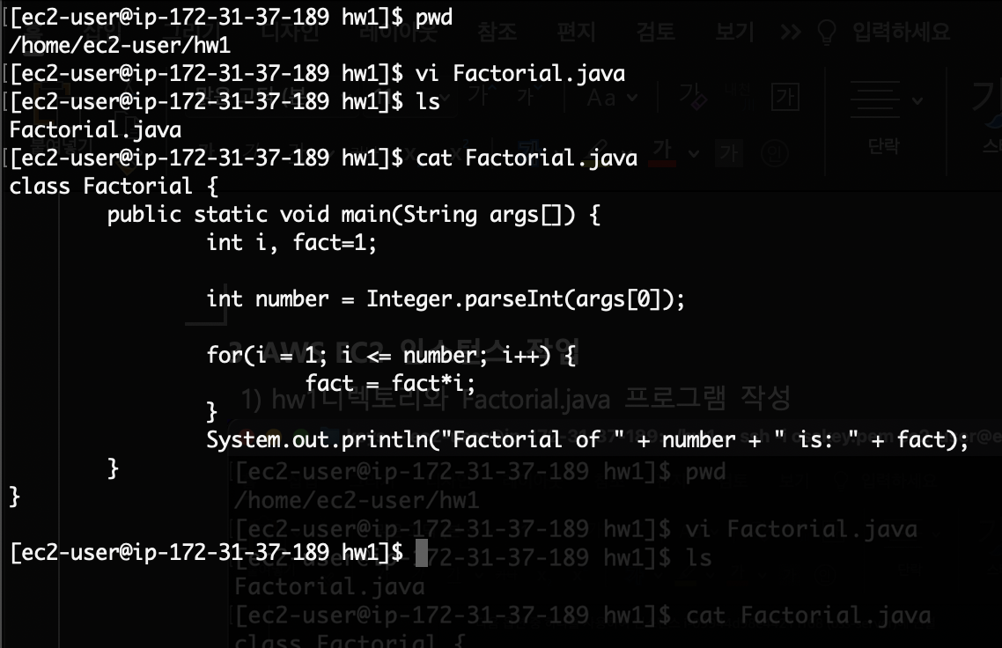

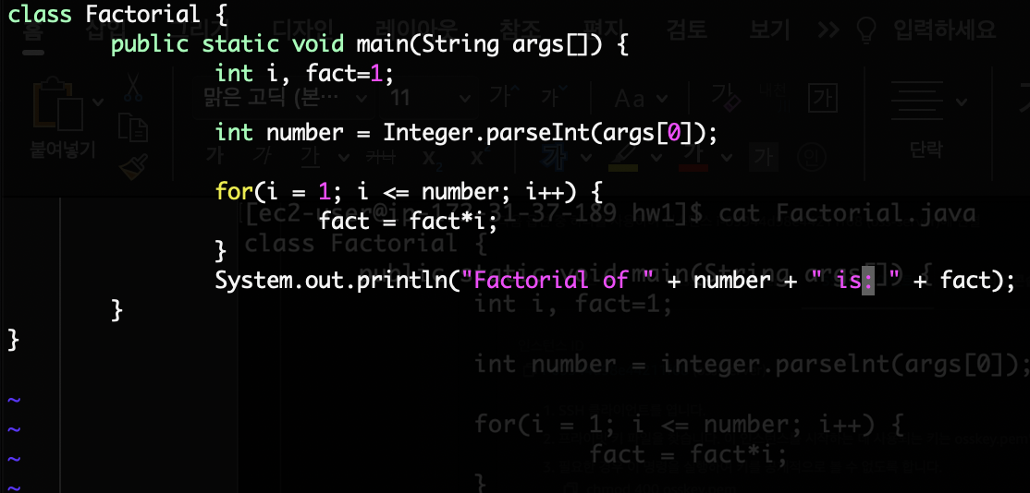

1. Factorial.java 컴파일 및 실행 결과 화면

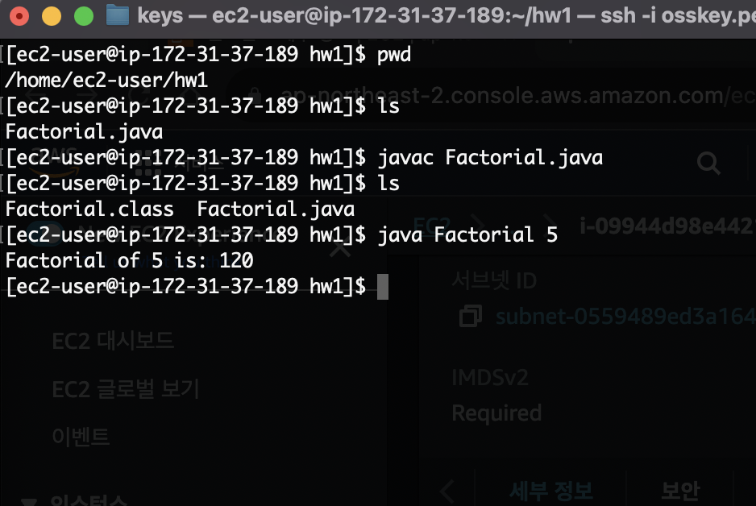

1. ( | ) 로 연결해 number 문자열의 개수를 출력

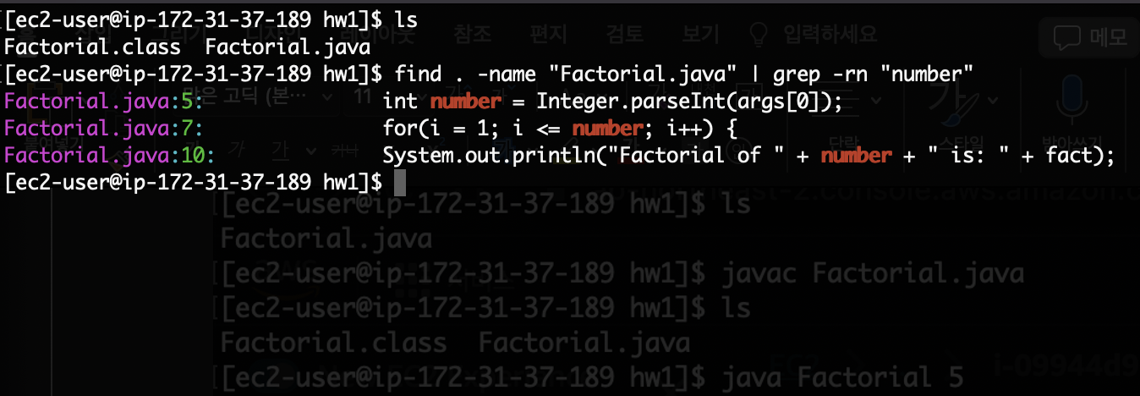

1. hw1 디렉토리를 hw2 디렉토리로 압축 풀기를 사용하여 옮기기

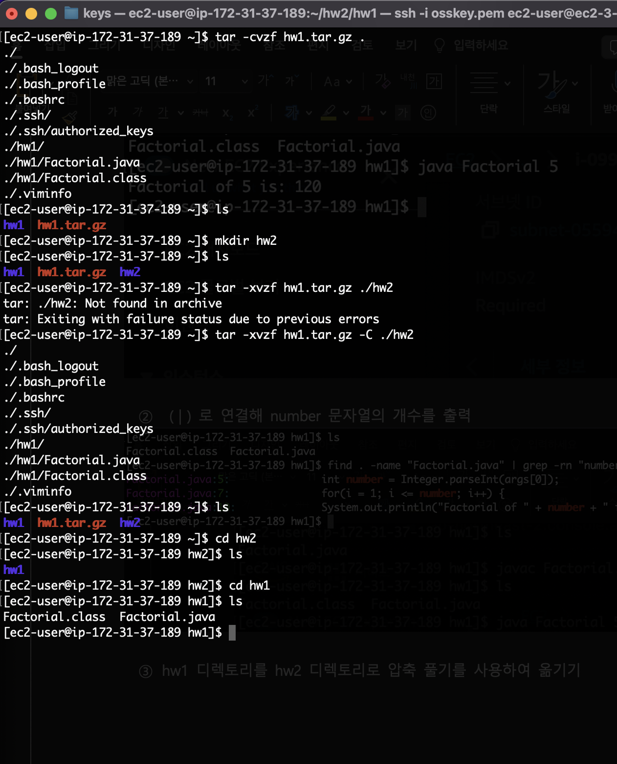

1. ~/hw1/Factorial.java 파일에 대한 symbolic link를 사용자 홈디렉토리에 생성

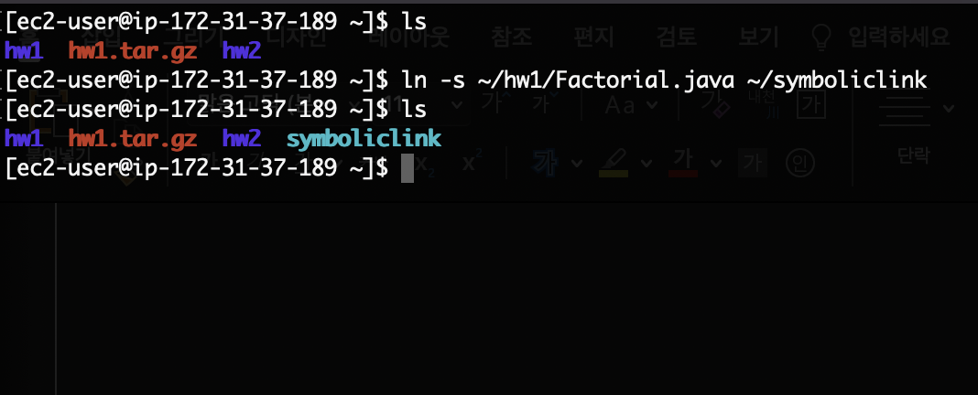

1. chmod를 이용하여 Permission 수정

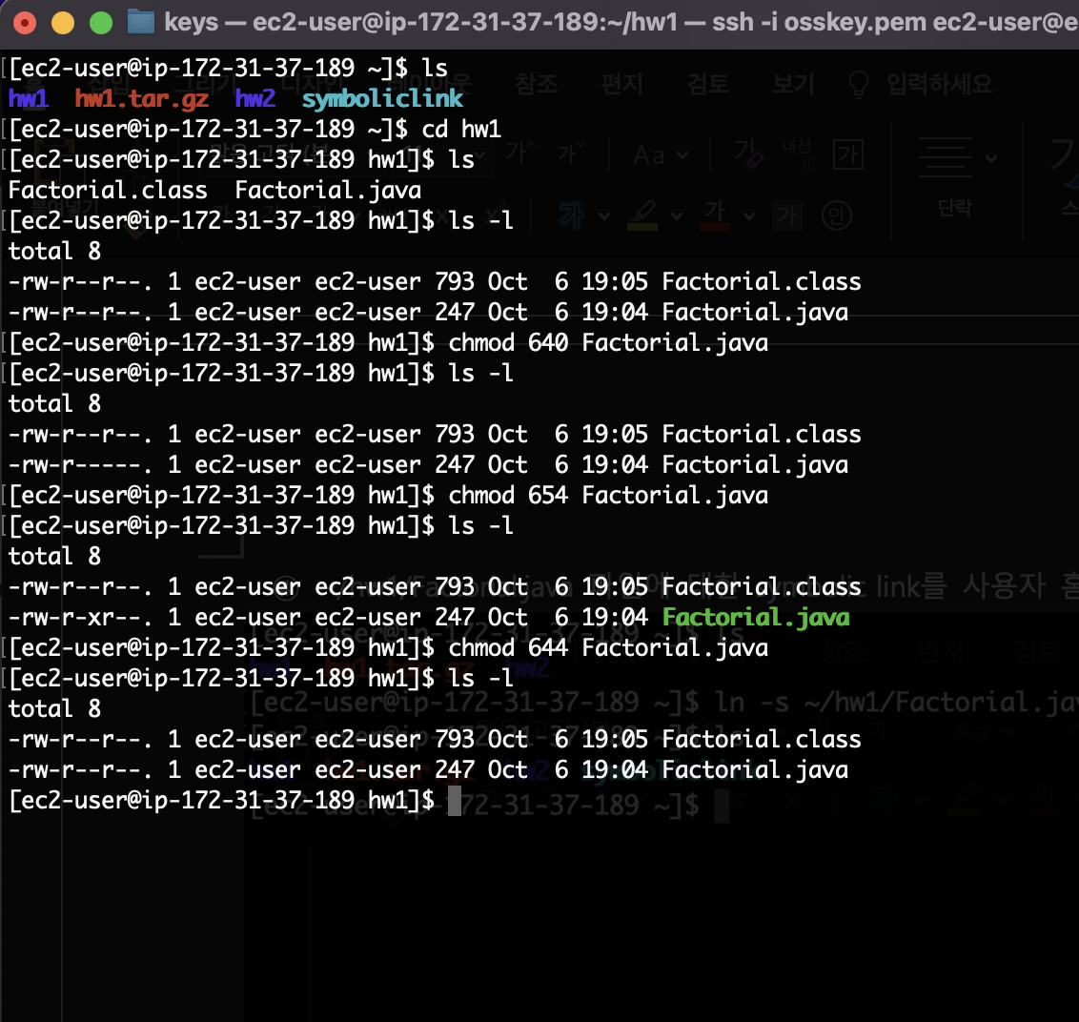

1. *.java 파일들의 “println”문자열 이름과 라인번호 출력

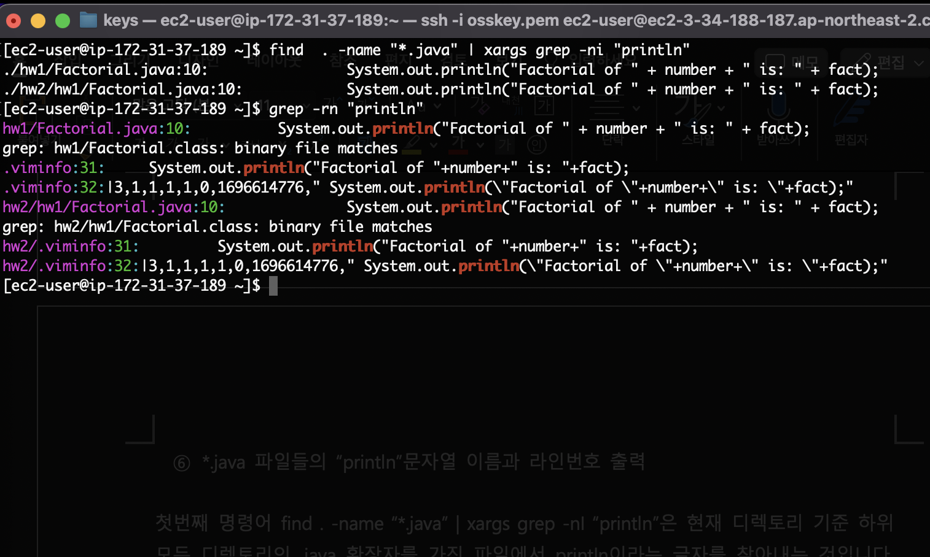

첫번째 명령어 find . -name “*.java” | xargs grep -nI “println”은 현재 디렉토리 기준 하위 모든 디렉토리의 .java 확장자를 가진 파일에서 println이라는 글자를 찾아내는 것입니다. -n과 -i를 써서 라인넘버와 대소문자구별없이 println을 찾아냅니다.

하지만 두번째 명령어 grep -rn “println”은 현재디렉토리부터 파일명 상관없이 println글자가 있는 파일을 읽고 라인넘버와 함께 println을 찾아냅니다. 따로 파일을 정하지 않아서 println글자가 들어가기만한 파일을 모두 찾아낸다는 차이점이 있습니다.

2) ~/bashrc 등록 후 alias를 하나씩 실행하기

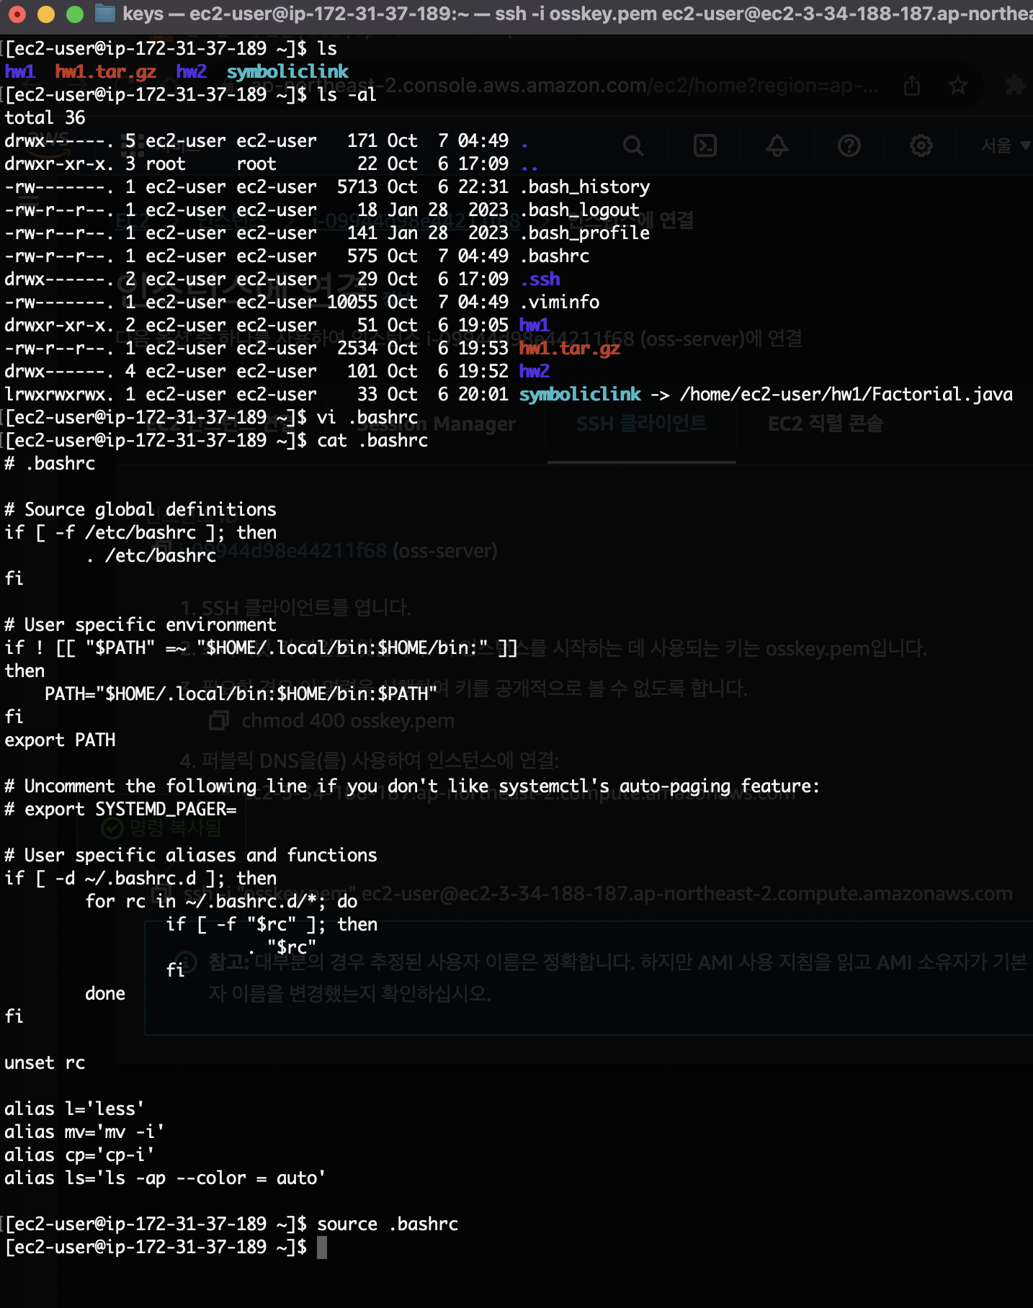

각 기능 설명

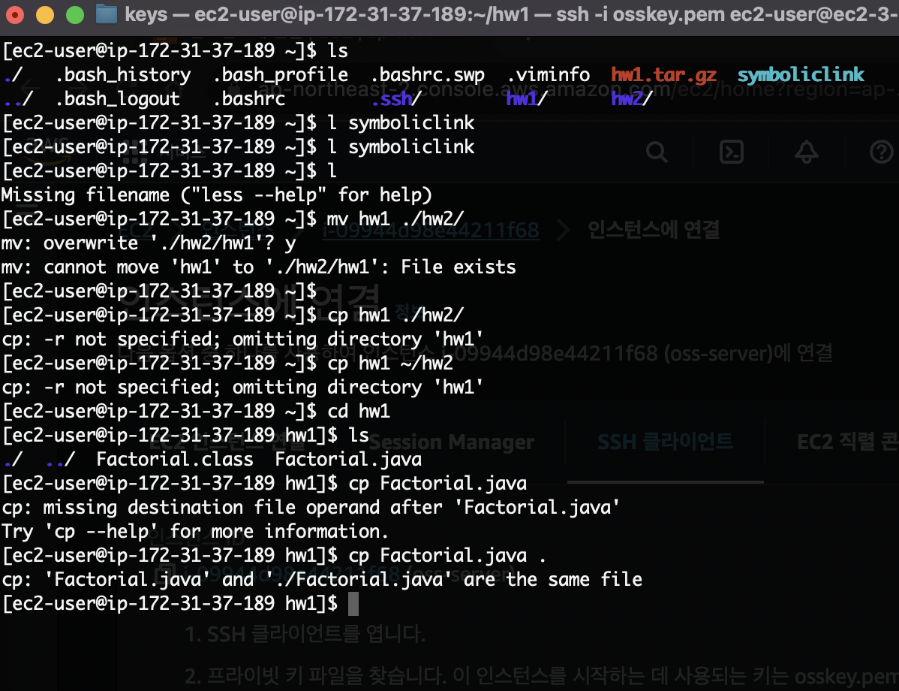l 명령어를 less로 대체하였으므로 l을 사용해 파일을 페이지 단위로 보여준다.

mv 명령어를 mv -i로 대체하여 대상파일이 이미 존재하는 경우 덮어쓸지 물어본다.

cp 명령어를 cp -i로 대체하여 대상파일을 복사할때 존재하는 경우 덮어쓸지 물어본다.

ls 명령어를 ls -ap –color=auto 로 대체하여 파일을 보여줄때 숨겨진 파일과 디렉토리 뒤에 /표시를 해주고 색상을 사용하여 파일의 유형을 구분해준다.

**4. Apache Web Server 실습**

1) AWS EC2 인스턴스에 apache web server 설치

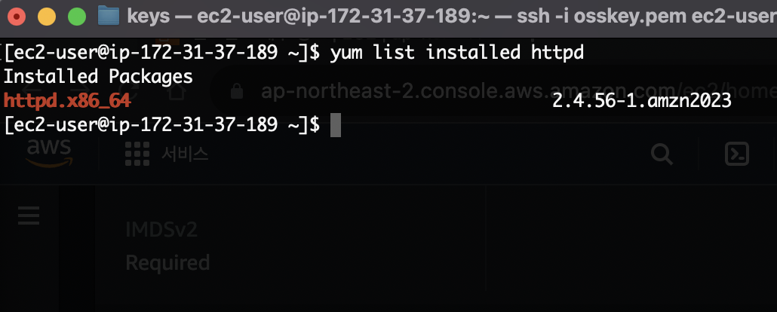

2) 서버 포트 번호를 5080으로 설정

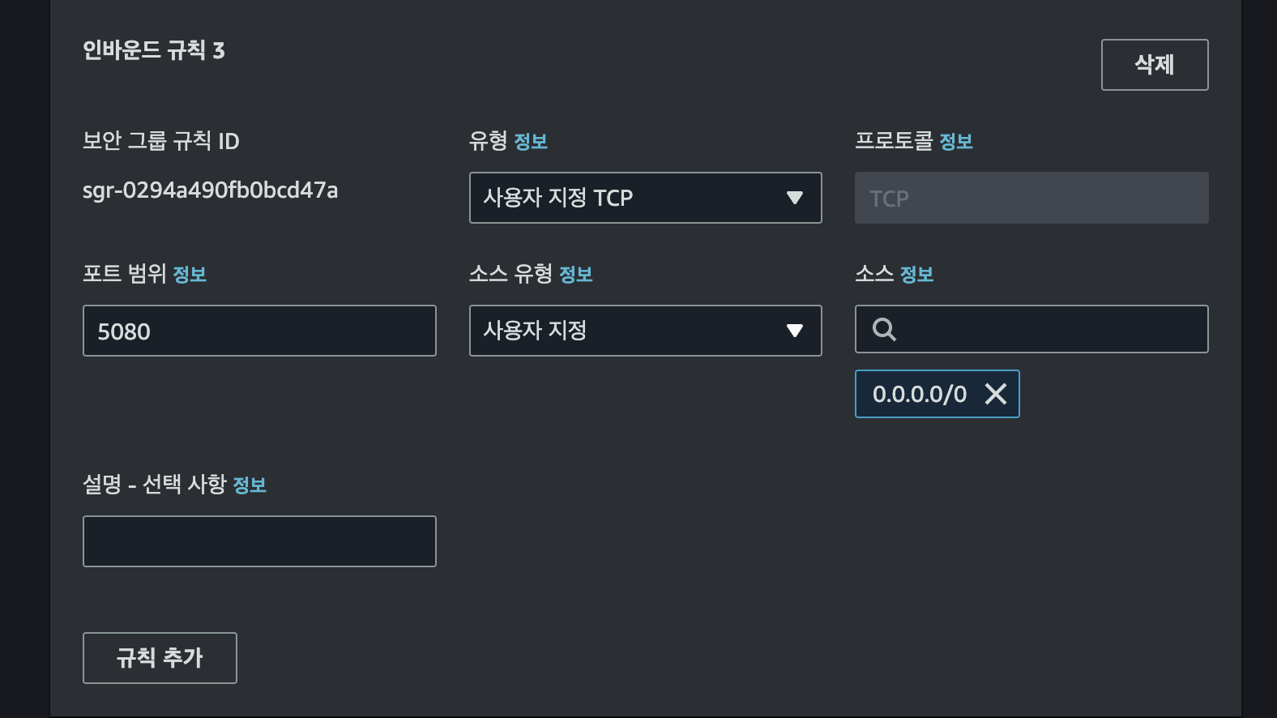

3) Github에서 sample-homepage 저장소를 새로이 생성

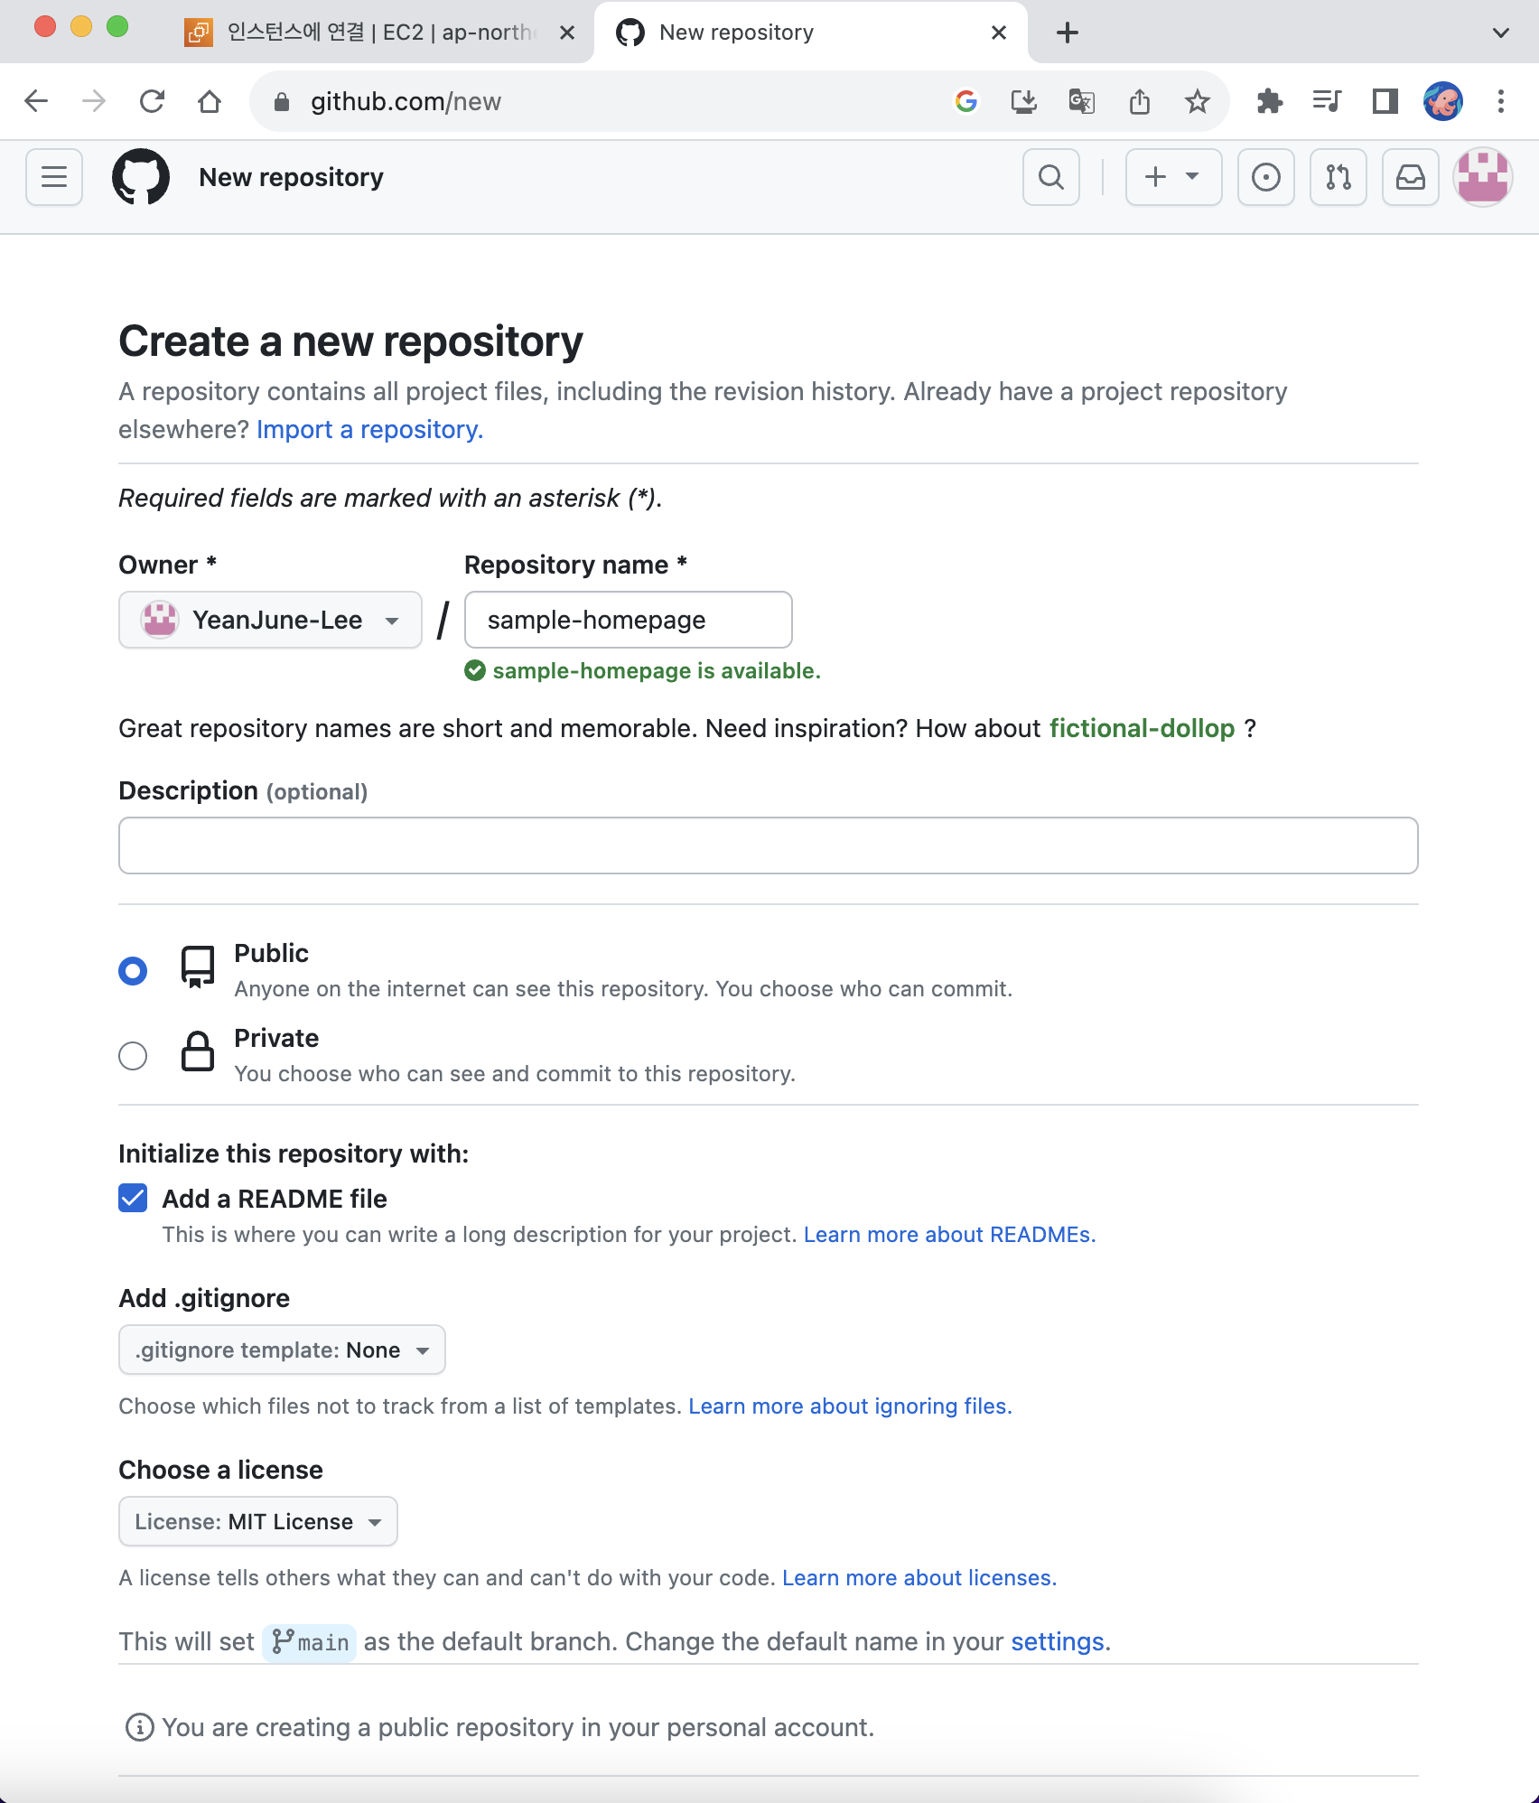

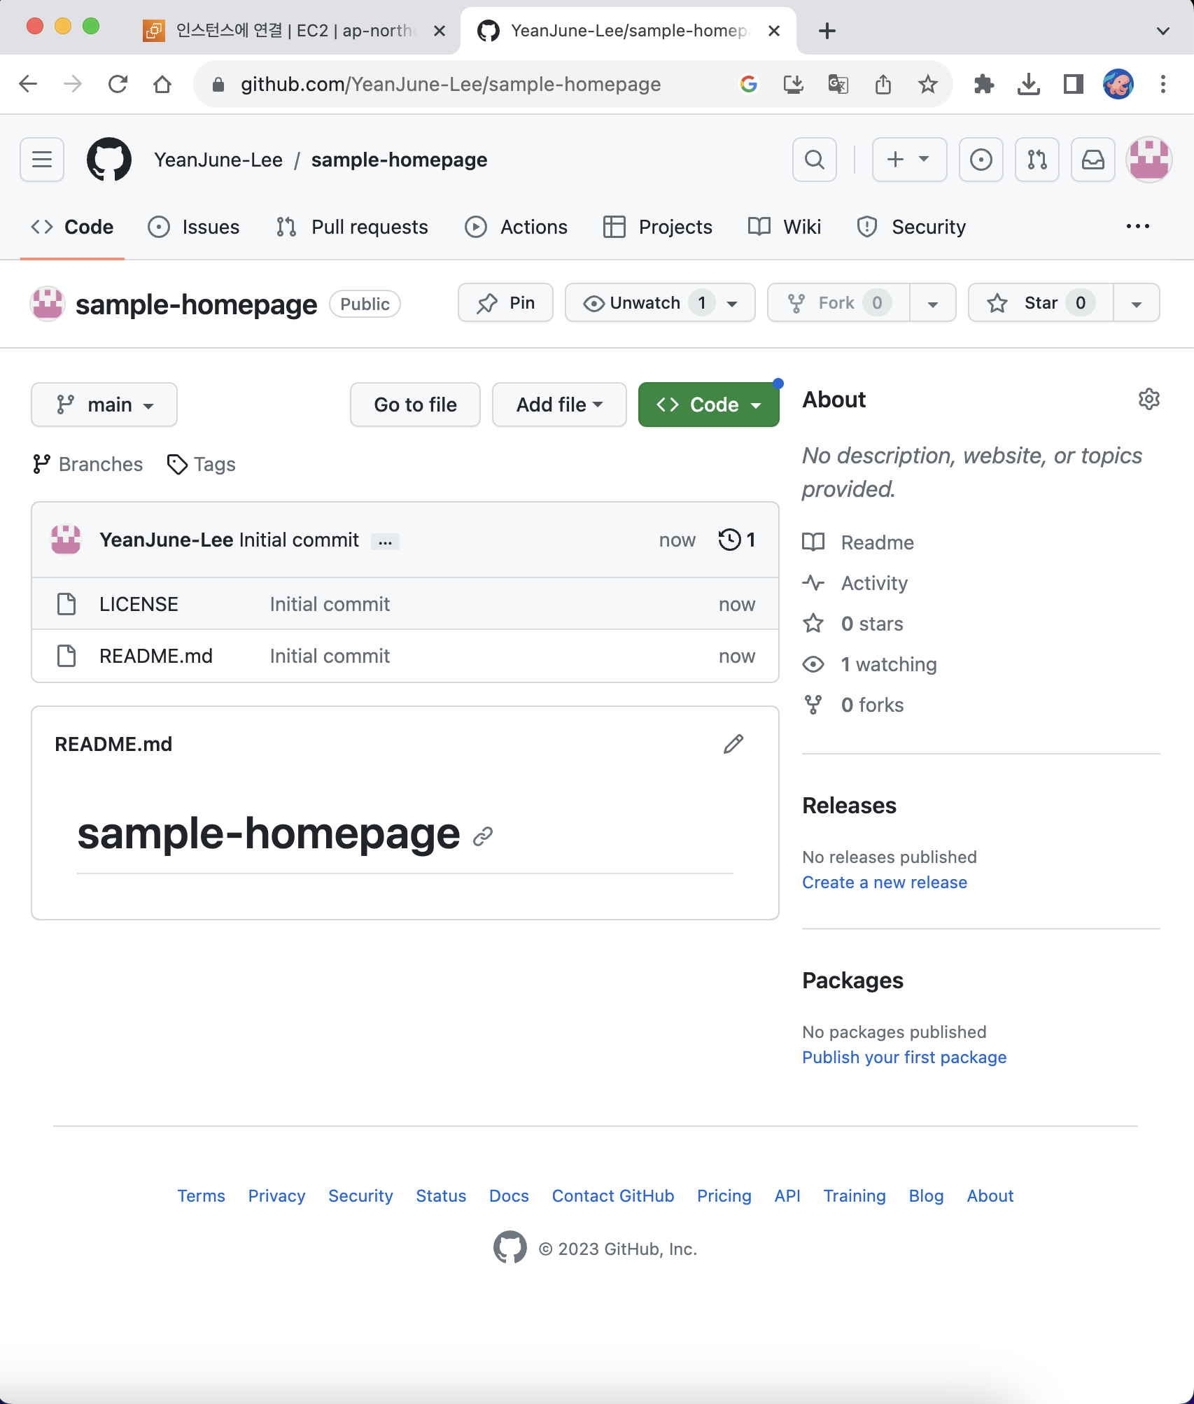

4) vs code에서 파일을 오픈하고 local 저장소를 초기화

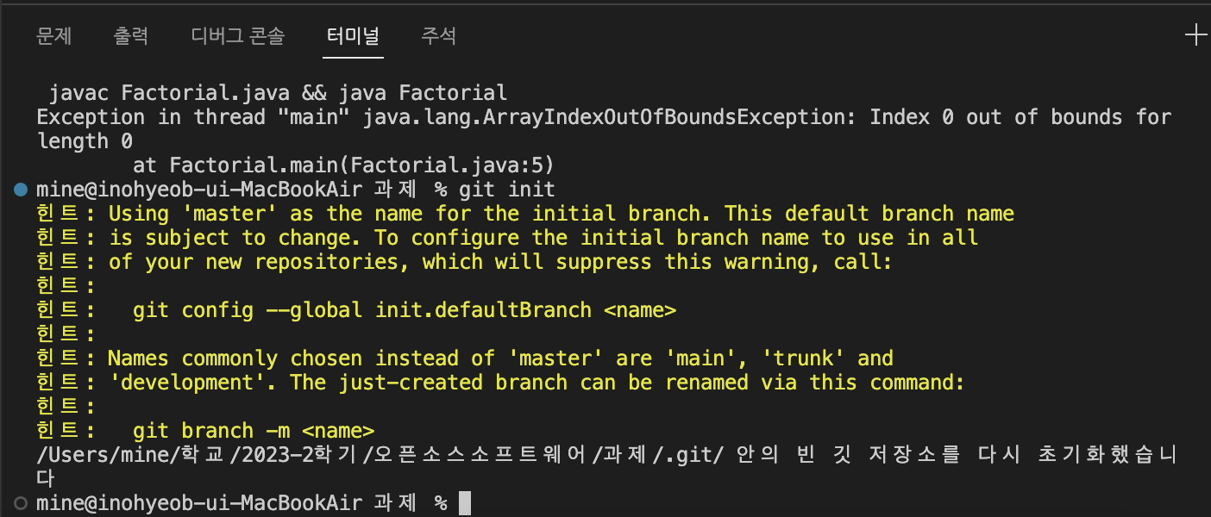

5) sample-homepage 저장소를 가지고 오기

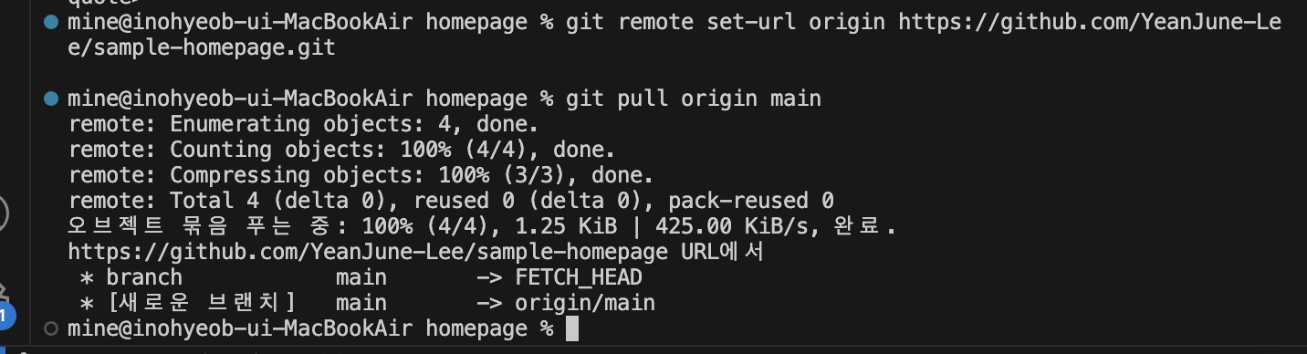

6) Live server extension을 사용해 sample homepage가 동작하는 지 확인하기

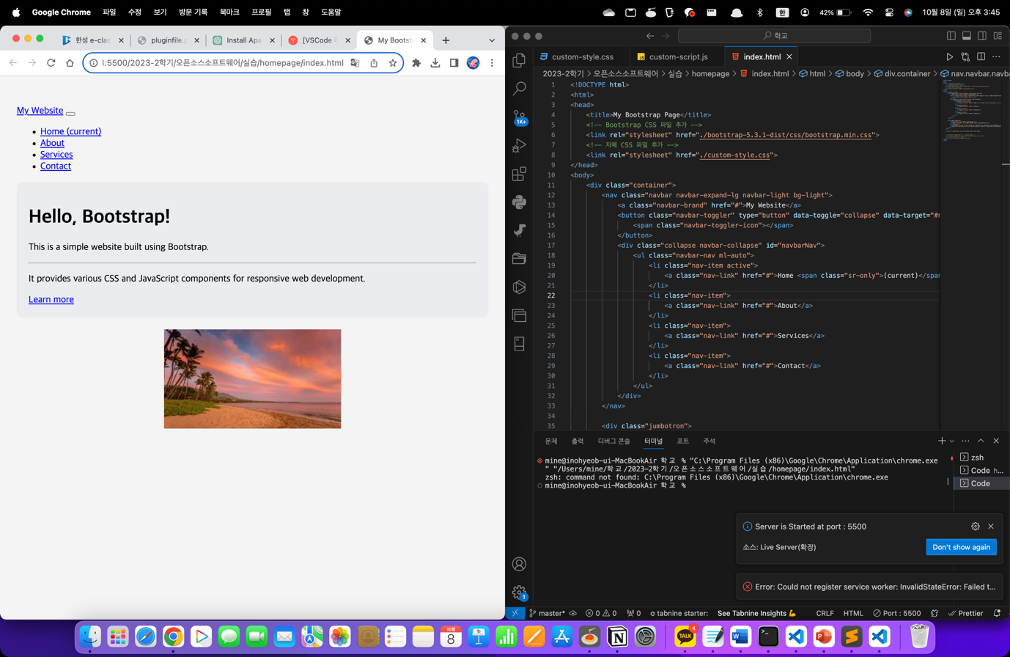

7) Commit을 생성한 후 github 저장소에 저장하기

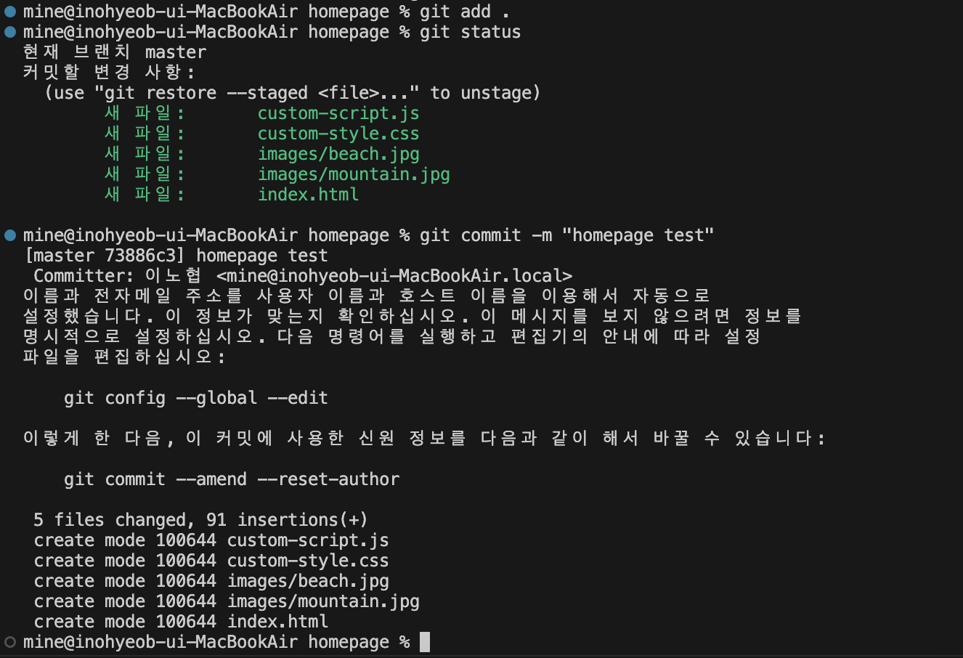

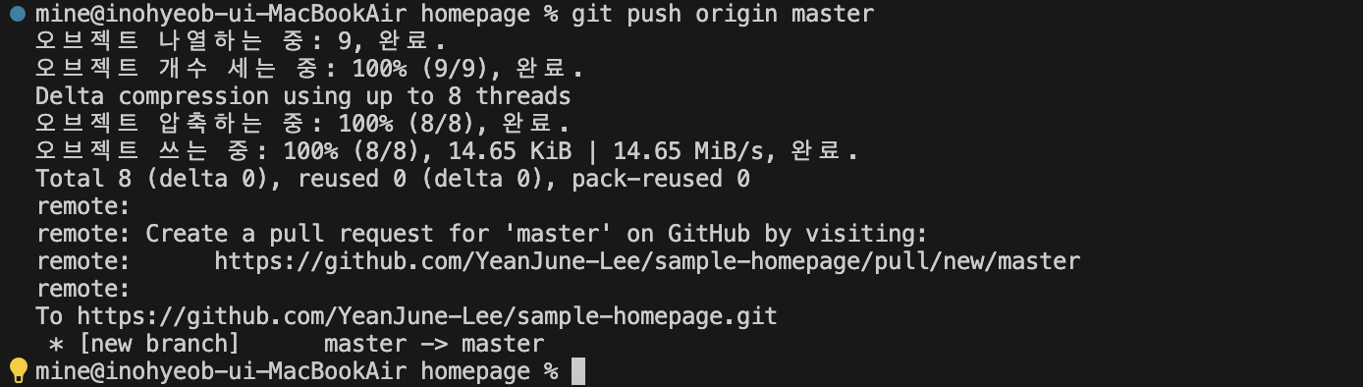

8) sample homepage 소스를 EC2에 받아오기

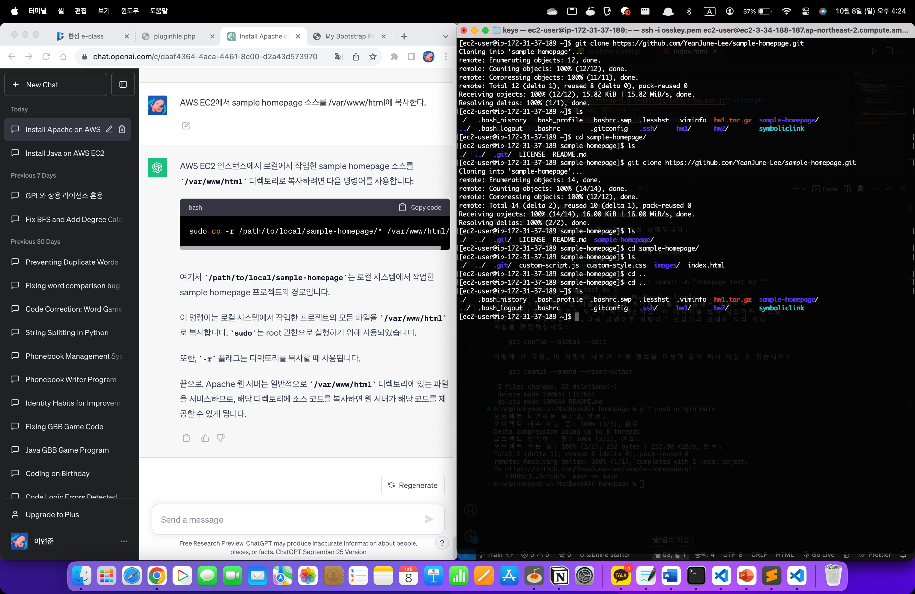

9) sample homepage 소스를 /var/www/html에 복사

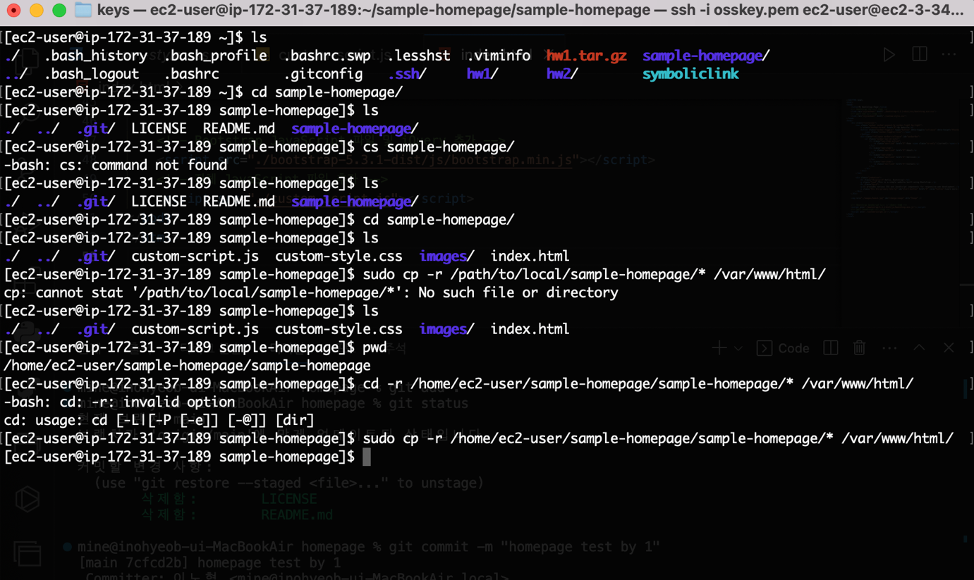

10) 5080포트로 홈페이지 접속

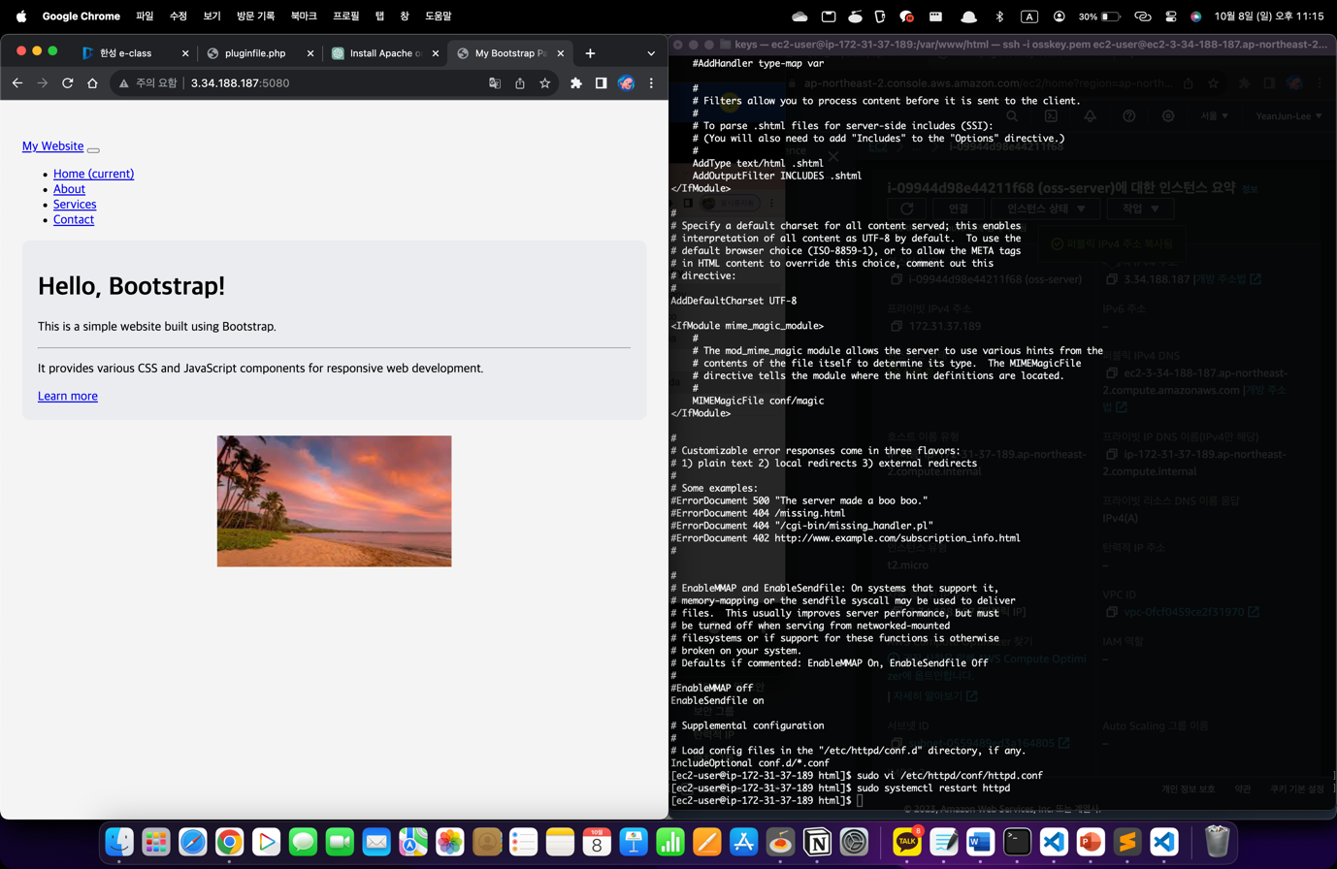

11) access_log 파일 실시간 증가 과정

